Урок по биологии 8-б класс «Сознание и мышление. Речь»

Термины и понятия
ВНД – деятельность высших отделов центральной нервной системы, обеспечивающая наиболее совершенное приспособление животных и человека к внешней среде.
Речь– это – исторически сложившаяся форма общения людей посредством языковых конструкций, создаваемых на основе определенных правил.
Сознание – это высшая, свойственная только человеку и связанная с речью функция головного мозга, которая определяет способность идеально отображать действительность в мышлении.
Подсознание - это одна из сторон целостного психического процесса, который находится перед порогом сознания.

Ответьте на вопросы:
1. Что означает понятие ВНД?
2. Какой часть (орган) организма отвечает за работу ВНД?
3. Что такое сон?
4. Назовите основные фазы сна?
5. Сформулируйте понятие «сновидение».

Решите правильно тестовые задания:
1. В головном мозге размещены центры ВНД:
А) да
Б) нет
В) этот факт изменчив.
2. Сон – это:
А) важный для всех животных процесс;
Б) бесполезная «трата времени»;
В) не обязательный процесс жизни животных.
3. Сон состоит из:
А) 3 фаз
Б) 4 фа
В) 2 фаз
Г) 4 фаз и быстрого сна.
4. Сновидения характерны для:
А) первой фазы
Б) второй фазы
В) четвертой фазы
Г) третьей фазы
5. Самая короткая фаза сна:
А) вторая
Б) третья
В) первая
Г) четвертая
6. Выберите характеристики безусловных рефлексов:
А) индивидуальные
Б) видовые
В) наследственные
Г) постоянные.
7. Какая отрасль науки исследует, как под влиянием обучения и воспитания формируется личность человека:
А) физиология высшей нервной деятельности
Б) психология
В) психофизиология.

Изучение нового материала

Итак, Вы хорошо усвоили предыдущие темы и теперь пришло время узнать еще больше об особенностях развития высшей нервной деятельности животных и, особенно, человека.
Посмотрите на рисунок 1 – на нем изображен 'г'оловной мозг, изображение которого уже стало Вам привычным. Однако на этом рисунке более точно выделены функциональные отделы головного мозга.

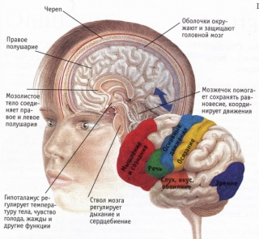

Рис. 1. Функциональные отделы головного мозга.

С помощью данного изображения вспомните, какая часть мозга за какой процесс высшей нервной деятельности отвечает.
Вспомнили?
Как Вы уже должны были понять – кора головного мозга – это носитель интеллекта человека. В ней происходит процесс восприятия различных сигналов об окружающем нас мире. В отличие от животных человек использовать в качестве сигналов может не только природные явления и факторы, но и речь. Таким образом, у человека выделяют две сигнальные системы (те, которые передают информацию о внешнем мире) – первую и вторую.

Задание 1. С помощью учебника, стр. 98-101, сформулируйте понятия, «первая сигнальная система», «вторая сигнальная система». Ответы запишите в тетрадь.

Именно вторая сигнальная система представлена речью. Речь – это уникальное свойство человека, которое дает возможность с помощью знаков озвучивать свою мысль или выражать ее письменно. Речь обеспечивает человеку речевой аппарат, изображенный на рисунке 2.
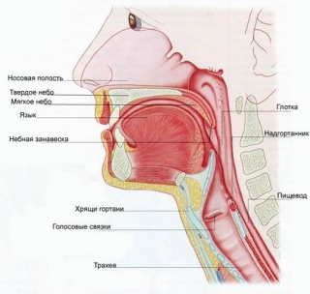

Рис. 2. Речевой аппарат.

Непосредственно зависящим от речи, еще одним свойством человека, является мышление.
Мышление – процесс познавательной деятельности, во время которой головной мозг человека выполняет сложные умственные операции, используя при этом понятия, суждения, умозаключения, принятия решений и прочее.
Не менее важным процессом ВНД является сознание.

Задание 2. С помощью учебника, дайте определение этого процесса. Термин запишите в тетрадь.
Основными критериями сознания являются: сосредоточение мысли, абстрактное мышление, оценка действий, осознание себя и окружающих, восприятие культурных ценностей.

Задание 3. Используя эти критерии, создайте и зарисуйте в тетради схему «Критерии сознания»
Облегчает работу сознания – подсознание. Ярким представителем подсознания является интуиция.

Задание 4. Найдите определение интуиции. Приведите яркие примеры ее проявления в вашей жизни.
Расположенная ниже на рисунке схема поможет вам более полно понять роль сознания в ВНД.
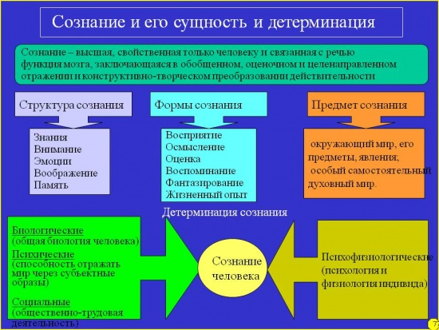
Рис. 3. Сознание

Повлиять на сознание не может лишь один процесс. Обычно, свою роль играет одновременно несколько факторов. Посмотрите на рисунок 4, на котором приведен яркий пример формирования сознания.

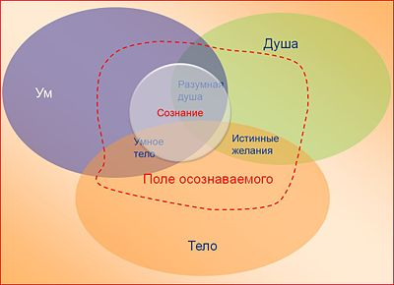
Рис. 4. Формирование сознания.

Совокупность мышления, сознания и подсознания дают человеку определенные знания, которые образуются по следующей схеме, приведенной на рисунке 5.

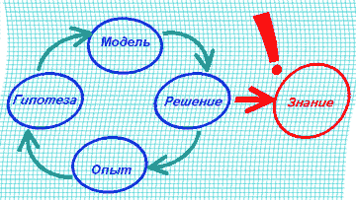

Рис. 5. Формирование знаний

Закрепление знаний

Ответьте на вопросы:
1. С помощью каких механизмов человек имеет свойство не только воспринимать язык, но и высказывать свое мнение в письменной и устной форме?
2. Какое значение для человека имеет склонность к конкретному виду деятельности?
3. Что такое сигнальные системы?

Выберите правильный вариант ответа:
1. Речь свойственна:
А) всем млекопитающимся
Б) только животным
В) только человеку.
2. Речь передается с помощью
А) звуков (символов)
Б) радиоволн
В) излучения.
3. Определите умственную операцию, которая является результатом выявления отличительных черт:
А) анализ
Б) синтез
В) сравнение
Г) обобщение.

Домашнее задание:

1. Выполнить все задания урока в тетради.
2. Ответьте на вопросы в конце параграфа (стр.101).

Интересно знать, что…

- при нарушении работы лобных долей мозга больной не может осуществить сложные поведенческие схемы, у него нет цели, намерений, он легко раздражается.
- при нарушении работы затылочно-теменных долей левого полушария больной теряет ориентацию в пространстве, не может пространственно мыслить.
- при поражении левой височной зоны нарушается понимание речи.
- человек может произносить до 14 звуков в секунду, при этом отдельные элементы речевого аппарата — язык, губы, челюсти могут двигаться не чаще двух-четырех раз в секунду.
- при разговоре мы синхронно задействуем около 100 мышц груди, шеи, челюстей, языка и губ.

